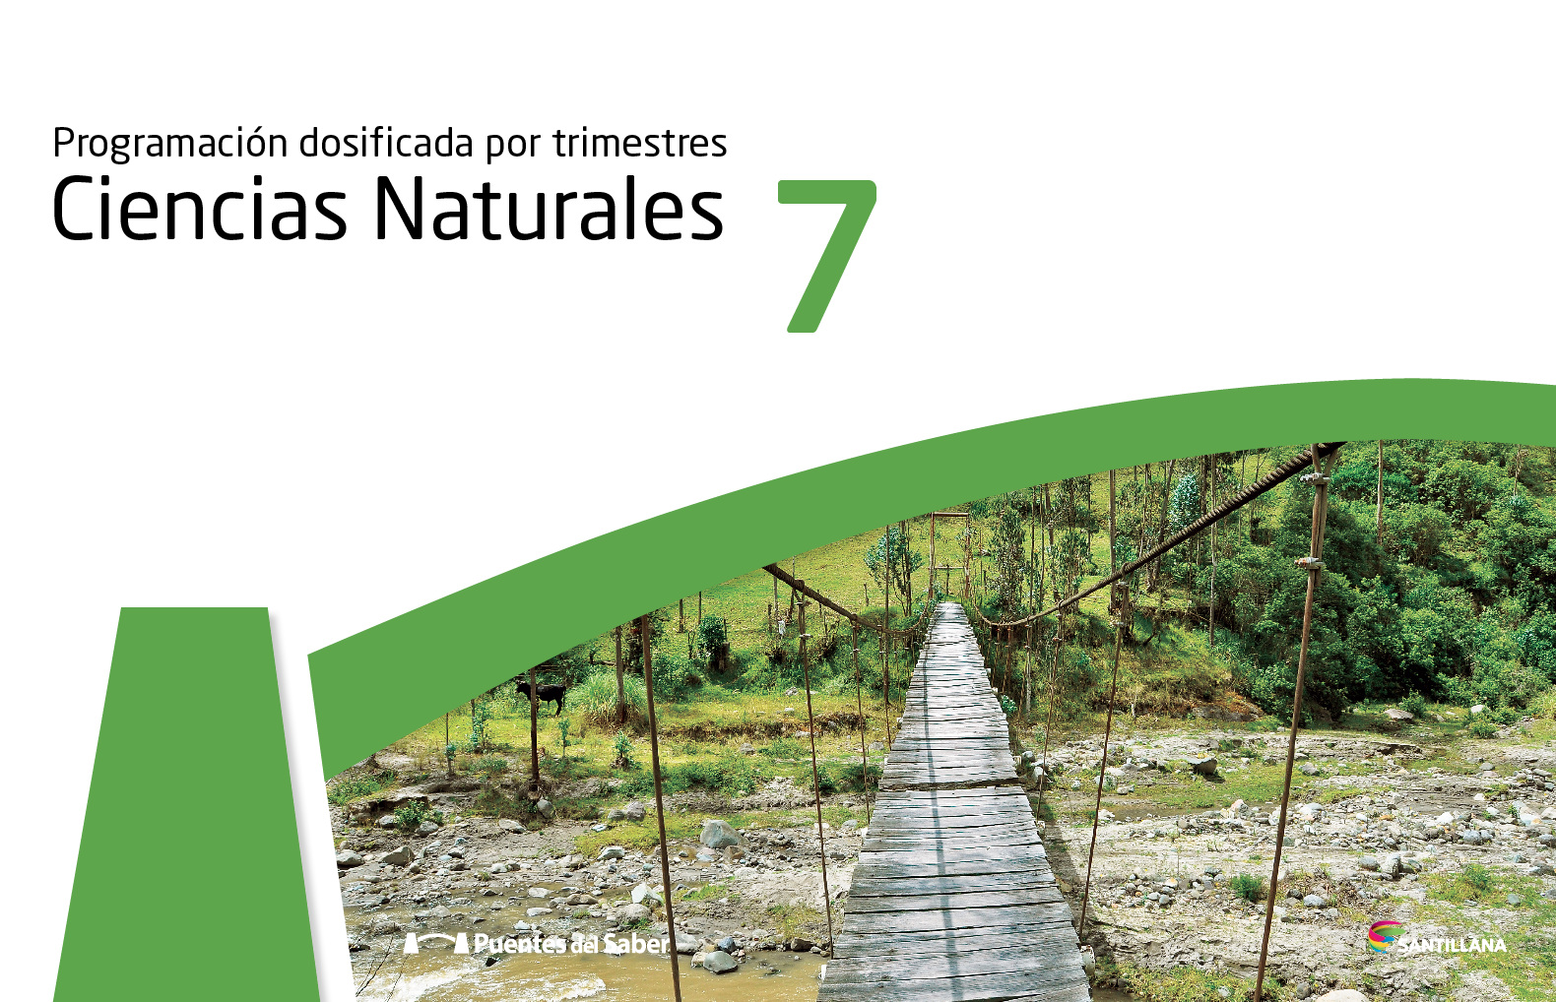

Programación dosificada

A continuación se presenta la distribución de los contenidos programáticos del Meduca en el libro Ciencias Naturales 7, proyecto Puentes del Saber.

Área 1
Los seres vivos y sus funciones Objetivos de aprendizaje
• Comunica de forma oral y escrita la relación de procesos vitales, basado en la célula como unidad fundamental.
• Relaciona las diferentes funciones de los organismos, basado en los sistemas del cuerpo.

Ciencias Naturales 7

Primer trimestre
Temas | Contenidos |  |  | Indicadores  de logro | Actividades sugeridas  de evaluación
 | Conceptuales | Procedimentales | Actitudinales
La célula  Páginas 14-25 | • Los seres vivos tienen una estructura  básica común que les confiere propieda-  des para realizar las funciones vitales  (nutrición, relación, reproducción).  - La célula.  - Unidad de origen.  - Unidad funcional.  - Unidad estructural.  - Tipos de células procarióticas.  y eucarióticas.  - Organización celular.  - Célula animal y vegetal. | • Diferenciación de los tipos de célula  animal y vegetal por sus organelos  y funciones.  - Comparación de los tipos de célula  entre procariota y eucariota. | • Consideración de la célula como factor  fundamental de las funciones vitales. | • Lista las características en común y las  diferentes entre las células animales  y vegetales. | • Realiza experimentos que demuestren la  función de organelos celulares.  - Elabora un cuadro comparativo de los  diferentes sistemas y su importancia  para mantener la vida.  - Expresa ideas escritas y orales acerca de  la importancia de la célula como factor  fundamental de las funciones vitales.
 | • La estructura celular de los seres  vivos (resaltar aquellas que estén  directamente involucradas en las  funciones vitales) | • Relación entre las estructuras celulares y  las funciones vitales de relación y repro-  ducción (citoplasma, membrana celular,  pared celular y núcleo). | • Valoración y cuidado de los  sistemas del cuerpo, atendiendo  a la relación entre ellos, mediante  la estructura celular. | • Compara y valora de forma gráfica las  estructuras celulares que les permiten a  los organismos realizar funciones vitales.  - Identifica de forma gráfica y oral las  funciones de los diferentes organelos  celulares y su relación con las  funciones vitales de los organismos.  - Demuestra al comunicarse, oralmente  y de forma escrita, la relación entre  las funciones vitales y la célula como  unidad fundamental de la vida. | • Resuelve problemas donde demuestre la  relación de las células y los sistemas, uti-  lizando el microscopio.  - Realiza un cuadro comparativo que  relaciona las funciones vitales de los  organismos y los diferentes organelos.  - Investiga y expone acerca de la  relación entre los sistemas, mediante  la relación celular. (Ejemplo: la  propagación del cáncer del estómago  al hígado).

© Santillana S. A. Prohibida su fotocopia. Ley de Derechos de Autor n.° 15/1994. 2

Primer trimestre
Temas | Contenidos |  |  | Indicadores  de logro | Actividades sugeridas  de evaluación
 | Conceptuales | Procedimentales | Actitudinales
Tejidos animales  Páginas 26-33  Estructuras especializadas  en los vegetales  Páginas 34-43  Funciones vitales  Páginas 46-49 | • La estructura y la organización de los  seres vivos les permiten cumplir  diversas funciones. | • Contraste de las funciones vitales de los  seres vivos tomando como referencia la  organización y estructura. | • Aprecio por las funciones vitales que  permiten la sostenibilidad de la vida,  relacionándolas a la estructura y organi-  zación de los seres vivos. | • Enuncia diferencias entre los seres vivos,  en relación a su estructura y organización.  - Describe, de manera oral y gráfica, la  estructura y los diferentes niveles de  organización de los seres vivos.  - Respeta las limitaciones de  seres vivos que, por su estructura  y organización, no desarrollan  normalmente las funciones vitales. | • Expone verbalmente la estructura y  organización de los seres vivos y la  actuación de éstas ante las funciones  vitales, utilizando mapas conceptuales y  esquemas mentales.  - Dramatiza situaciones en donde  se aprecien seres vivos (animales,  humanos) que tengan estructura  y organización distinta a los  parámetros normales.
 | • Los tejidos, los órganos y los sistemas  que integran el cuerpo de plantas  y animales.  - Conceptos.  - Función (relación y nutrición).  – Importancia. | • Comparación de los sistemas del cuerpo  con las funciones de relación y nutrición. | • Valoración de los diferentes sistemas del  cuerpo humano apreciando cada uno  como un todo integrado. | • Relaciona mediante ejemplos, modelos  o explicaciones, cómo se integran y fun-  cionan los sistemas, los tejidos y las célu-  las especializadas.  - Expresa de manera oral y escrita  la relación de los sistemas y las  funciones vitales.  - Aprecia y cuida los sistemas del  cuerpo humano considerando  su integración. | • Redacta un ensayo en el cual se expli-  que cómo los diferentes sistemas del  cuerpo ayudan al organismo a realizar  las funciones vitales.
La relación: sistemas  Óseo, Muscular, Endocrino  y Nervioso  Páginas 50-57  La nutrición: sistemas  Digestivo, Circulatorio,  Linfático, Respiratorio  y Excretor  Páginas 58-67 | • Los sistemas que facilitan la función  de relación (Óseo, Nervioso, Endocrino y  Muscular); la función de nutrición  (Circulatorio, Respiratorio y Digestivo). | • Relación de los diferentes sistemas con  las funciones de los seres vivos que  determinan la sostenibilidad de la vida  en los individuos. | • Valoración de los diferentes sistemas que  son parte del organismo y su relación  con las funciones vitales. | • Expresa de forma oral la manera de inte-  ractuar de los sistemas y su relación con  las funciones vitales.  - Modela la manera como interactúan  los sistemas que permiten la  sostenibilidad de la vida.  - Pone en práctica reglas de higiene  para mantener la buena salud de los  sistemas del cuerpo. | • Realiza estudio de casos en que se invo-  lucren los diferentes sistemas del cuerpo  ante sucesos como enfermedades o  interacción con el medio.  - Confecciona maquetas o modelos  que expliquen las funciones de los  sistemas que facilitan la función  de relación.

© Santillana S. A. Prohibida su fotocopia. Ley de Derechos de Autor n.° 15/1994. 3

Área 2
Los seres vivos y su ambiente Objetivos de aprendizaje
• Argumenta y sustenta sus ideas al reconocer que las características de los organismos de un ecosistema están relacionadas a
las propiedades del entorno.
• Relaciona los diferentes aportes de los organismos al medio por dependencia, degradación o producción.
• Compara y discrimina la influencia, positiva y negativa, del ser humano y el ambiente en la modificación de los
ecosistemas y sus poblaciones.

Área 3
La materia y la energía, y sus interacciones y cambios en la naturaleza Objetivos de aprendizaje
• Explica, de manera verbal y escrita, la forma en que la materia está organizada y cómo podemos determinar
sus características.
• Reconoce la importancia de la medición e identifica los diferentes instrumentos que se usan según el sistema
internacional de medidas (SI).

Segundo trimestre
Temas | Contenidos |  |  | Indicadores  de logro | Actividades sugeridas  de evaluación
 | Conceptuales | Procedimentales | Actitudinales
Ecología de poblaciones  Páginas 86-97 | • Los ecosistemas como medio de  interrelación de los organismos  y los factores abióticos. | • Interpretación de las características de  las especies debido a las condiciones  del ecosistema. | • Concienciación de la importancia de los  ecosistemas al mantenerlos libres de  sustancias no degradables y al manejar  los desechos degradables. | • Distingue, de manera gráfica, diferentes  ecosistemas de su entorno.  - Menciona de forma oral y escrita  las características de lo  ecosistemas identificados.  - Contribuye, mediante jornadas  de limpieza, al saneamiento de  ecosistemas de su entorno. | • Observa y discute sobre los ecosistemas  presentes en su entorno.  - Elabora una lista de cotejo en que se  evidencien las diferencias y similitudes  de los ecosistemas.  - Organiza eventos de limpieza en los  predios escolares y de la comunidad,  para preservar estos ecosistemas.
 | • La altitud, temperatura y humedad como  condiciones que les dan características a  las especies en cada ecosistema. | • Modelado de las características y efectos  de la altitud, temperatura y humedad. | • Apreciación de los efectos de la  altitud, temperatura y humedad  en los ecosistemas. | • Relaciona las características de los eco-  sistemas con las condiciones de las  especies presentes.  - Compara diferentes características  y efectos de los factores bióticos  del ecosistema relacionándolos con  actividades cotidianas.  - Toma medidas adecuadas ante los  efectos de la altitud, temperatura  y humedad que se registran  cotidianamente.  - Adecua los hábitos de aseo para  mejorar las variables de los factores  bióticos de humedad y temperatura. | • Participa en un panel de expertos para  exponer las características de los seres  abióticos y la influencia del medio.  - Diseña un mapa conceptual  donde se presenten las diferentes  interacciones de los seres vivos y los  factores abióticos.  - Organiza y realiza excursiones  pedagógicas donde experimente  los efectos de la altitud, temperatura  y humedad, demostrando un  comportamiento conservacionista.

© Santillana S. A. Prohibida su fotocopia. Ley de Derechos de Autor n.° 15/1994. 4

Segundo trimestre
Temas | Contenidos |  |  | Indicadores  de logro | Actividades sugeridas  de evaluación
 | Conceptuales | Procedimentales | Actitudinales
¿Cómo se comporta  un ecosistema?  Páginas 98-105 | • La interrelación entre las especies  en función de dependencia, función  de los organismos degradadores,  de la materia degradable y la  no degradable. | • Comparación de las relaciones entre los  organismos degradadores y la importan-  cia de estas en el medio ambiente. | • Preocupación por la conservación  de los organismos degradadores  en el ecosistema. | • Interpreta, en su conversación y con-  ducta, la importancia de cada ser vivo  y factor abiótico en el equilibrio de  un ecosistema.  - Compara y selecciona los organismos  degradadores adecuados para la  degradación de materia orgánica.  - Manipula organismos degradadores  como las lombrices para la mejora  del terreno agrícola. | • Realiza experimentos en pequeña escala  acerca de la relación de los organismos  degradadores, la materia degradable y  no degradable.  - Desarrolla un proyecto de  investigación que contraste la acción  de los organismos degradadores y su  relación con las especies degradables  y no degradables.  - Organiza proyectos para la utilización  de materia degradable en el  huerto escolar.
Actividades humanas  en los ecosistemas  Páginas 108-115 | • Leyes y actividades humanas que  han incidido en el medio ambiente. | • Contraste de los efectos de la influencia  del ser humano en el medio. | • Valoración de las implicaciones  de las acciones que realiza el ser huma-  no y que afectan directamente el  medio ambiente. | • Discute acerca de los perjuicios  que causan los seres humanos  al ecosistema.  - Resalta e imita la influencia positiva  de los grupos ambientalistas de  la comunidad.  - Propone alternativas para mejorar las  condiciones del ecosistema. | • Realiza un proyecto en que se evalúen los  aspectos a favor y en contra de la activi-  dad humana sobre el medio ambiente.  - Debate sobre la influencia del ser  humano sobre el ambiente.  - Desarrolla ferias de limpieza de  quebradas y siembra de árboles en  la comunidad.
Hacia un modelo de átomo  Páginas 134-141  La materia  Páginas 142-146  Propiedades de la materia  Páginas 147-157 | • La materia.  - Concepto.  - Composición.  - Tipos de átomos.  - Moléculas que están formadas  por átomos.  - Propiedades.  – Estados de la materia. | • Contraste de las diferentes formas que  definieron las ideas científicas acerca de  la estructura atómica. | • Valoración de la importancia del buen  uso de la materia y energía. | • Define con sus palabras el término  “materia” y sus características.  - Indica las características del átomo  y su estructura para formar  las moléculas.  - Comenta acerca de la importancia de  las moléculas para la formación de la  materia y sus estados. | • Realiza una prueba escrita en que se  identifique el concepto de materia y  sus características.  - Expone datos investigados acerca  de las ideas científicas de la  estructura atómica.  - Demuestra, mediante experimentos,  la conformación de la materia en  diferentes estados.
 | • El Sistema Internacional de Medidas  como base que permite la cuantificación  de las propiedades de la materia. | • Utilización del Sistema Internacional de  Medidas en las diferentes magnitudes  de distancia, volumen, masa, tiempo  y temperatura. | • Apreciación de la aplicación de una  forma de medir unificada para determi-  nar las propiedades de la materia. | • Explica las características de la  materia y mide sus proporciones,  utilizando el SI.  - Lista y mide elementos en distancia,  volumen, masa, tiempo y temperatura. | • Mide diferentes propiedades de la  ateria usando las unidades de  magnitud correspondiente.  - Registra las diferentes medidas de la  materia en cuadros comparativos.

© Santillana S. A. Prohibida su fotocopia. Ley de Derechos de Autor n.° 15/1994. 5

Área 3
La materia y la energía, y sus interacciones y cambios en la naturaleza Objetivos de aprendizaje
• Argumenta sobre las diferentes formas de energía y sus aplicaciones en la vida cotidiana.
• Planifica y presenta resultados utilizando los pasos del procedimiento científico.

Área 4
El planeta Tierra y el universo Objetivos de aprendizaje
• Discute sobre los últimos conocimientos realizados por los astrónomos de nuestro sistema solar como base de la
explicación de la formación del universo.
• Utiliza las tecnologías existentes como medio para conseguir información, clasificarla y presentarla como base en
su argumentación de los temas tratados.

Tercer trimestre
Temas | Contenidos |  |  | Indicadores  de logro | Actividades sugeridas  de evaluación
 | Conceptuales | Procedimentales | Actitudinales
La energía y  sus transformaciones  Páginas 160-167 | • La energía y sus transformaciones.  • Proceso de combustión.  - Implicaciones para el ser humano.  - Otras fuentes de energía.  – Uso adecuado de la energía. | • Manipulación de sustancias sencillas  que le permitan identificar las transfor-  maciones de energía. | • Valoración del uso de la energía  y sus diferentes aplicaciones en  el desarrollo de la humanidad. | • Describe de manera oral y gráfica  la manera en que la energía se manifies-  ta y se transforma.  - Discute, con sus compañeros, los  aspectos que intervienen en el uso  adecuado o no de las diferentes  formas de energía usadas por el  ser humano.  - Expresa su opinión e interés en las  implicaciones futuras de la energía. | • Elabora un ensayo sustentado sobre el  uso de la energía por parte del ser  humano y lo que esto representó para  la civilización.  - Debate acerca de la importancia  de la energía para el hombre y sus  implicaciones en la naturaleza.  - Construye prototipos de artefactos,  robots y otros que impliquen el uso  de la energía.
Procesos de  investigación científica  Páginas 168-173 | • Proceso de investigación científica.  - Definición.  - Pasos.  – Objetivos. | • Aplicación de los procesos de la  investigación científica como parte  de la resolución de problemas. | • Comportamiento adecuado de la ética y  valores en la aplicación de los procesos  de investigación científica. | • Señala y describe los pasos del proceso  de investigación.  - Aplica los pasos del proceso de  investigación, en el desarrollo  de proyectos del aula.  - Respeta el desarrollo del  proceso de investigación científica  con objetividad. | • Realiza un esquema mental con el pro-  ceso de investigación científica y sus  aspectos relevantes.  - Desarrolla un proyecto de  investigación con todos sus pasos.

© Santillana S. A. Prohibida su fotocopia. Ley de Derechos de Autor n.° 15/1994. 6

Tercer trimestre
Temas | Contenidos |  |  | Indicadores  de logro | Actividades sugeridas  de evaluación
 | Conceptuales | Procedimentales | Actitudinales
Formación del  sistema solar  Páginas 192-201 | • Características de nuestro sistema solar.  - Los planetas y sus distancias al Sol.  - Las lunas y su influencia en su  respectivo planeta.  - Las características propias  de cada planeta. | • Representación de los diferentes  planetas del Sistema Solar y sus  condiciones particulares. | • Valoración de los descubrimientos  científicos sobre los cuerpos del  Sistema Solar. | • Relaciona y valora, de manera gráfica y  escrita, las condiciones de  los planetas del Sistema Solar con  sus características.  - Describe las características de  las lunas más importantes de  cada planeta. | • Confecciona maquetas de los planetas  del sistema solar y sus características.  - Desarrolla un panel de expertos en  que se expongan las características de  cada planeta con sus lunas.
 | • Características que permiten la  vida en nuestro planeta. | • Representación de las diversas  características que permiten la  vida en nuestro planeta. | • Interés por las características propias de  nuestro planeta para que la vida se  pueda mantener. | • Construye modelos en que se muestran  los planetas y las características propias  de cada uno.  - Interpreta las características de cada  planeta del Sistema Solar con la  presencia o no de vida. | • Elabora un ensayo escrito acerca de la pre-  sencia de la vida en nuestro planeta y sus  características y las de los demás planetas.  - Debate acerca de las características que  permiten la vida en nuestro planeta.
Tecnología espacial  Páginas 204-207 | • Las nuevas tecnologías que permiten  el descubrimiento de planetas y  cuerpos celestes. | • Investigación de los diferentes  instrumentos usados por los  científicos que ayudan a verificar los  nuevos descubrimientos. | • Aprecio por los nuevos aportes  realizados por los científicos con  el uso de las nuevas tecnologías. | • Indaga y habla de las nuevas tecnologías  que permiten el descubrimiento de  cuerpos celestes.  - Identifica y relaciona los  descubrimientos espaciales con  los nuevos instrumentos  de investigación.  - Esquematiza el uso de nuevos  instrumentos tecnológicos y los  descubrimientos científicos que  han permitido. | • Discute en grupo los diferentes descubri-  mientos sobre el espacio y el apoyo que  tienen estos con la nueva tecnología.  - Elabora un portafolio, en equipo,  acerca de los aspectos investigados  respecto al tema de las nuevas  tecnologías y los avances científicos.

© Santillana S. A. Prohibida su fotocopia. Ley de Derechos de Autor n.° 15/1994. 7

